Idoneidad didáctica en educación infantil: matemáticas con robots Blue-Bot
Didactical suitability in early childhood education: mathematics with Blue-Bot robots
Maria Ricart Aranda, Assumpta Estrada Roca y Maria Margalef Martí

Fecha de recepción: XX/XX/20xx; Fecha de revisión: XX/XX/20XX; Fecha de aceptación: XX/XX/20XX

Cómo citar este artículo:
Ricart, M., Estrada, A., & Margalef, M. (2019). Idoneidad didáctica en educación infantil: matemáticas con robots Blue-Bot. EDMETIC, Revista de Educación Mediática y TIC, X(X), XX-XX doi:

Autor de Correspondencia: maria.ricart@matematica.udl.cat

Resumen:

El objetivo de esta investigación, que sigue una metodología cualitativa, es valorar la idoneidad didáctica de un proceso de enseñanza y aprendizaje de orientación espacial con el robot Blue-Bot. Primero, se contextualiza la experiencia innovadora implementada con niños de 5 y 6 años de un centro escolar de alta complejidad y tradicional; a continuación, se describen las componentes de las idoneidades parciales y se valoran. Los resultados indican que la Blue-Bot promueve el trabajo de los procesos matemáticos implicados en una situación de resolución de problemas y facilita la adquisición de nociones complejas en educación infantil, como son la de giro y la de tiempo. Finalmente, se concluye que el modelo STEAM se puede implementar con facilidad en una escuela tradicional y que la robótica promueve no solo la competencia matemática y las competencias del siglo XXI, sino también la autorregulación del aprendizaje ya en educación infantil.

Palabras clave: Educación preescolar, Robótica, Geometría, Evaluación

Abstract:

The aim of this research, which follows a qualitative methodology, is to assess the didactical suitability of a teaching-learning process about spatial orientation carried out with Blue-Bot robots. Firstly, the innovative experience put into practice with children of 5 and 6 years old of high complexity and traditional school is contextualized. Afterwards, the components and indicators of the partial suitabilities are described and assessed. The results indicate that the Blue-Bot robot promotes the work of the mathematical processes involved in a situation of problem solving and it also facilitates the acquisition of complex notions in early childhood education, such as the rotation or the time. Finally, it is concluded that the STEAM model can be easily implemented in a traditional school and that robotics promotes not only the mathematical competence and competences of 21st century, but also de self-regulation of learning in early childhood education.

Key Words: Pre-school education, Robotics, Geometry, Assessment

1. INTRODUCCIÓN
El Currículum de Educación Infantil de Cataluña (2016) afirma que es imprescindible que los niños se sitúen en el espacio y que, por tanto, se les debe proponer situaciones en las que sitúen objetos, reconociendo la posición que ocupan y la distancia respecto de un punto. Así, se empieza a construir el pensamiento geométrico. También defiende que la escuela debe ser un espacio de comunicación donde la comprensión e interpretación del lenguaje oral sea el centro de las actividades del día a día. Asimismo, el hecho que el aprendizaje deba ser significativo y globalizado, obliga a diseñar situaciones de aula motivadoras para los estudiantes, basadas en la manipulación y la experimentación (Antón & Gómez, 2016). En la misma línea, Arnaiz (2005) argumenta que hay que proporcionar a los niños situaciones donde tengan que hacer representaciones ya que, así, se les permite configurar sus propias ideas a través de una forma significativa para ellos.
En el caso particular de las matemáticas, el National Council of Teachers of Mathematics (NCTM, de aquí en adelante), defiende que a los estudiantes de educación infantil se les debe ofrecer oportunidades de exteriorizar lo que comprenden con su propio lenguaje oral, escrito o gráfico, porque los procesos matemáticos de la comunicación y la representación les permiten aclarar, organizar y consolidar su pensamiento y aprendizaje (NCTM, 2000).
Una disciplina-recurso que cumple todos los requisitos anteriores es la robótica, ya que desarrolla y fomenta la imaginación, la creatividad, potencia la comunicación y la toma de decisiones colectivas (Gallego, 2010). Además, su carácter motivador y multidisciplinar, genera ambientes de aprendizaje significativo que contribuyen positivamente a que el niño construya su propio conocimiento (Del Mar, 2006). Un robot diseñado para la interiorización de las nociones espaciales y, en consecuencia, para que los niños aprendan a orientarse es la Blue-Bot.
En España, el currículum de infantil no incluye contenidos específicos de robótica educativa, por lo que compartimos con Alsina y Acosta (2018) que, en la actualidad, es un reto para la escuela incorporarla en los procesos de enseñanza y aprendizaje y, así, trabajar a partir del modelo STEAM de Yakman (2008). Por tanto, creemos que dentro de la investigación en educación matemática son necesarios trabajos orientados al diseño de modelos instruccionales con dicha metodología.
Por todo ello, el objetivo de esta investigación es valorar la idoneidad didáctica de un proceso de enseñanza y aprendizaje diseñado para la adquisición de las nociones de orientación espacial, así como para la integración de la robótica en educación infantil.
A continuación, se exponen las principales teorías que sustentan esta investigación; seguidamente, se presenta el método de estudio, así como el diseño de la propuesta didáctica. En el apartado 3 se describe y se valora la idoneidad didáctica del proceso implementado y, finalmente, se exponen las conclusiones.

Robótica educativa
A través de la robótica se puede desarrollar el pensamiento computacional de los estudiantes. Es una forma de resolución de problemas y de diseño, que usa la abstracción y la descomposición, así como un razonamiento heurístico (Wing, 2006); a su vez, contribuye a la organización y el análisis de datos de forma lógica (Alsina & Acosta, 2018). En 1985, Papert ya defendía que el pensamiento computacional es una herramienta eficaz para abordar conocimientos matemáticos. De hecho, el lenguaje LOGO que introdujo se puede considerar plenamente un precursor del robot Bee-Bot.
En la educación tecnológica se proponen tres vías distintas para integrar la robótica en las aulas: como un objeto de aprendizaje de conocimientos propios de ingeniería; como un medio de aprendizaje en que los robots actúan como humanos y los estudiantes coaprenden con ellos y como un recurso didáctico, en que los estudiantes aprenden tanto sobre robótica como de otras disciplinas (García-Valcárcel & Caballero-González, 2019; Gaudiello & Zibetti, 2016). En la experiencia que presentamos la Blue-Bot es una herramienta para mejorar el aprendizaje de las nociones de orientación espacial, pues el pensamiento computacional contribuye a su adquisición (Bers, 2014; Santos & Osório, 2019).

Orientación espacial y procesos matemáticos en educación infantil
El concepto de orientación espacial hace referencia a la capacidad de una persona para entender, analizar y establecer las relaciones que existen entre diferentes posiciones en el espacio, de forma que implica mantener la localización del propio cuerpo respecto al resto de personas u objetos. Por eso, es importante que las relaciones topológicas (delante-detrás, izquierda-derecha, dentro-fuera, encima-debajo) se trabajen a partir del propio cuerpo (Gonzato, Fernández & Godino, 2011). En el área de conocimiento del entorno del currículo de educación infantil se propone trabajar la orientación espacial del siguiente modo: “la realización de desplazamientos orientados ha de hacerse desde el conocimiento del propio cuerpo y de su ubicación espacial” (MEC, 2007, p.9). En la misma línea, Canals (2009), considera que el conocimiento del espacio debe empezar vivencialmente, caminando y desplazándose por el entorno. Luego, hay que dar oportunidades a los niños para que expresen oralmente sus ideas, sus acciones para, finalmente, pasar a la expresión plástica con tareas preparadas o representaciones libres de lo que han aprendido. Asimismo, los estándares para la educación matemática postulan que, si se quiere que los estudiantes sean competentes a la hora de describir, representar su entorno y desplazarse en él, es importante trabajar la situación y orientación espacial a partir del lenguaje hablado, dándoles y siguiendo instrucciones en varios pasos para que localicen objetos (NCTM, 2000). Por otro lado, en educación matemática son importantes los procesos matemáticos, que indican cómo se deben enseñar los contenidos matemáticos en todos los niveles educativos. Se establecen cinco procesos: resolución de problemas, razonamiento y prueba, comunicación, representación y conexiones (NCTM, 2000). La resolución de problemas consiste en encontrar una estrategia para obtener una solución a una situación nueva que no se puede conseguir de manera inmediata (Alsina, 2014). Por otra parte, las experiencias y las ideas intuitivas no se convierten en matemáticas hasta que los alumnos reflexionan sobre ellas, las representan y las conectan con otras ideas (NAYEC & NCTM, 2013), por eso es tan importante llevar a cabo procesos de comunicación y representación. En cuanto al proceso de conexiones, es necesario que en los primeros niveles educativos se relacionen las matemáticas informales que surgen de las experiencias personales de los niños con las matemáticas de la escuela (NCTM, 2000). La misma idea propone el currículum de educación infantil de Cataluña (2016) a partir de las actividades globalizadoras y significativas.

Idoneidad didáctica
El marco teórico del Enfoque Ontosemiótico del Conocimiento y la Instrucción Matemáticos (EOS, de aquí en adelante) (Godino & Batanero, 1994) establece la noción de idoneidad didáctica para determinar cómo de adecuado se considera un proceso de enseñanza y aprendizaje de matemáticas. Para ello, se fija en las seis facetas que lo componen: las facetas epistémica y ecológica, que asumen presupuestos antropológicos y socioculturales, las facetas cognitiva y afectiva, que admiten un presupuesto semiótico y las facetas instruccional y mediacional, con una perspectiva socioconstructivista (Godino, Batanero & Font, 2007). Estas facetas dan lugar a las seis idoneidades parciales de las que está formada la idoneidad didáctica: idoneidad epistémica, ecológica, cognitiva, afectiva, instruccional y mediacional (Godino, Bencomo, Font & Wilhelmi, 2006). En Godino (2013) se amplían los trabajos anteriores sobre la noción de idoneidad didáctica en el EOS y se presenta la Teoría de Idoneidad Didáctica con las componentes e indicadores que permiten evaluar cada idoneidad parcial. Dicha teoría, además de basarse en las facetas, asume principios didácticos de la Teoría de Situaciones de Brousseau (1997), de la Educación Matemática Realista (Heuvel-Panhuizen & Wijers, 2005) y de la Educación Matemática Crítica de Sokovsomse (1994).
A continuación, se describen las idoneidades parciales: la idoneidad epistémica es el grado de representatividad de los significados institucionales implementados o pretendidos respecto de un significado de referencia y se mide a través de las componentes de situaciones-problema, lenguajes, reglas, argumentos y relaciones. La cognitiva valora el grado de aproximación de los significados personales logrados por los estudiantes a los significados pretendidos, por lo que tiene en cuenta los conocimientos previos, las diferencias individuales y los aprendizajes. La idoneidad afectiva mide los intereses de los estudiantes, sus actitudes y sus emociones. La interaccional observa el grado en que la interacción entre los diferentes agentes implicados en el proceso favorece el aprendizaje, además de tener en cuenta la autonomía personal de los estudiantes y la evaluación. La idoneidad mediacional se determina por los recursos materiales, las condiciones del aula y el tiempo. Finalmente, la idoneidad ecológica, comprende la adecuación al contexto curricular, las conexiones dentro y fuera de las matemáticas, la innovación y la adaptación socio-cultural y profesional (Godino, 2013).

2. MÉTODO
Esta investigación cualitativa (Hernández, Fernández & Baptista, 2014) es de paradigma interpretativo (Carrillo & Muñoz-Catalán, 2011). Su diseño es el de una investigación de diseño de ingeniería didáctica (Artigue, 2011) basada en las nociones teóricas y herramientas del EOS (Godino, Rivas, Arteaga, Lasa & Wilhelmi, 2014).
2.1 Participantes y contexto
La experiencia de innovación se realizó en una escuela tradicional de alta complejidad con los 50 niños y niñas que forman las dos clases de 3^{r} curso del segundo ciclo de Educación Infantil. En el centro escolar, generalmente, se usa el cuaderno didáctico como recurso de aprendizaje; los recursos tecnológicos son escasos y los estudiantes, previamente, no habían tenido ningún tipo de contacto con la robótica. Todo el proceso de enseñanza y aprendizaje se llevó a cabo dentro del proyecto de centro de “Microhabilidades”, en el que se tiene en cuenta la agudeza y la percepción visual, la atención y la memoria, tanto auditiva como visual. La finalidad del proyecto es optimizar los procesos de enseñanza y aprendizaje mejorando estos aspectos ya que, si no hay atención y escucha activa, no hay aprendizaje. Así pues, la propuesta didáctica se incorporó al proyecto como una actividad de ampliación del mismo.
2.2 Instrumentos
Los principales instrumentos de recogida de datos son las propias investigadoras con una participación moderada, dado que además de observar, intervienen como dos maestras más en momentos puntuales para guiar el aprendizaje de la sesión 4 (Hernández et al., 2014). Estas utilizan la técnica de las anotaciones, de la observación directa orientada por los criterios de idoneidad de Godino (2013) y la entrevista abierta grabada en audio con algunos estudiantes después de las sesiones 3 y 4. Otros instrumentos son: las dos fichas individuales de la sesión 4 (Tabla 7), de manera que una se realiza al inicio de la sesión (Figura 2) y, la otra, al final (Figura 3) y, el grupo focal, con las dos maestras y las dos estudiantes de prácticas, con el objetivo de conocer su opinión acerca de la experiencia vivida (Carrillo & Muñoz-Catalán, 2011), pues son observadoras completas y moderadas, respectivamente.
2.3 Procedimiento
La implementación de la trayectoria didáctica consta de 4 sesiones: en la primera realizan la excursión los 50 estudiantes, las dos maestras, las dos practicantes y las dos investigadoras. Las otras 3 sesiones, en las que se recogen los datos, se realizan en paralelo en cada clase, participando en el aula una maestra, una practicante y una investigadora. Una vez finalizada la implementación, se realiza el grupo focal guiado por los indicadores de Godino (2013). A continuación, se triangulan los datos obtenidos (Carrillo & Muñoz-Catalán, 2011) y se utilizan para describir las idoneidades. Para la triangulación, las entrevistas se transcriben y, previamente, se evalúan las fichas individuales de la sesión 4. Finalmente, se valora la idoneidad teniendo en cuenta la descripción de las componentes, el diseño de la trayectoria y las observaciones.
2.4 Diseño de la trayectoria didáctica
Para el diseño de la trayectoria se considera el contexto de los participantes, el cual influye, sobretodo, en las facetas ecológica, afectiva y mediacional. Por lo que respecta a la faceta epistémica, cognitiva e interaccional se tiene en cuenta el conocimiento que tienen las maestras de sus alumnos, los estándares
del NCTM (2000), el currículo de Educación Infantil (2007) y las investigaciones en robótica educativa. Matemáticamente, la propuesta didáctica (Figura 1) está pensada para la adquisición de las nociones de orientación espacial y para el desarrollo del razonamiento geométrico.
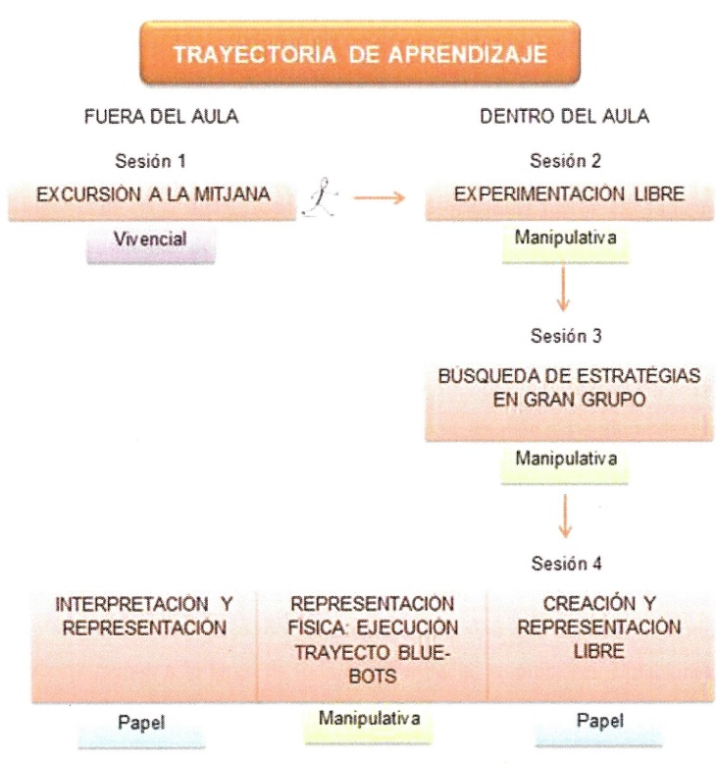
Figura 1. Propuesta didáctica. Fuente: Elaboración propia
A continuación, se detallan los procesos (Tabla 1) y objetos matemáticos que se pretenden trabajar con esta propuesta, lo cual nos permitirá valorar la idoneidad epistémica: conceptos (Tabla 2), elementos lingüísticos (Tabla 3), procedimientos (Tabla 4), propiedades (Tabla 5) y argumentos (Tabla 6).

Tabla 1. Análisis epistémico: procesos matemáticos. Fuente: Elaboración propia
Procesos | Significado
- Resolución de problemas  - Representación  - Comunicación  - Razonamiento y prueba (probar, predecir, argumentar) | - Encontrar soluciones a un reto, es decir, que la Blue-Bot llegue al destino deseado.  - Mostrar el resultado; eso es, representar las órdenes que indican las flechas de la ficha y representar libremente un camino.  - Transmitir, es decir, explicar cómo se llega al destino y/o justificar por qué no se ha llegado.  Probar. Trabajar a partir del ensayo-error para poder verificar, comprobar.  Predecir. Predecir si las órdenes dadas al robot son correctas o no.  Argumentar. Justificar los errores, sus predicciones y las de los demás.

Tabla 2. Análisis epistémico: conceptos. Fuente: Elaboración propia.
Conceptos | Significado
- Arriba-abajo, derecha-izquierda, adelante-atrás, cerca-lejos  - Giro  - Contaje  - Correspondencia cuantitativa  - Tiempo  - Largo y corto  - Segmento  - Línea recta | - Nociones de orientación espacial, trabajadas vivencialmente y en el plano.  - Transformación geométrica y noción espacial.  - Cuando los niños desean llevar el robot a un destino, deben contar el número de casillas a recorrer en una misma dirección por la Blue-Bot.  - Los niños tienen que contar las casillas que debe avanzar la Blue-Bot en una misma dirección y luego, pulsar el botón de la orden tantas veces como casillas hay que avanzar.  - Duración. Los alumnos deben esperar su turno para poder experimentar con la Blue-Bot y, además, esperar que el robot llegue a su destino una vez pulsadas las teclas y habiendo ejecutado la acción (go).  - Nociones de medida.  - En este caso, es un camino con inicio y final.  - Camino que recorre la Blue-Bot.

Tabla 3. Análisis epistémico: elementos lingüísticos. Fuente: Elaboración propia.

Elementos lingüísticos | Significado
- Comunicación verbal  - Lenguaje gráfico  - Lenguaje simbólico (flechas) | - A lo largo de toda la experiencia, los niños comunican lo que comprenden, lo que quieren hacer y lo que no han hecho bien al darle las órdenes al robot con su propio lenguaje oral.  - Se usa el lenguaje gráfico en la ficha que se les da para que tracen el camino que indican las flechas (cuadrícula y flechas) y en el tablero de la Blue-Bot (cuadrícula con casillas en blanco y otras con dibujos de lugares).  - En la ficha final: los niños tienen que escribir unas órdenes libres y trazar el camino de esas órdenes.  En los botones de la Blue-Bot. Por ejemplo, el símbolo de “pausa” es universal.

Tabla 4. Análisis epistémico: procedimientos. Fuente: Elaboración propia.
Procedimientos | Significado
- Ir de excursión a la Mitjana  - Manipular libremente la Blue-Bot  - Dar órdenes al robot  - Trabajar a partir del ensayo-error  - Trazar en el papel la ruta realizada por la Blue-Bot.  - Interpretar | - Explorar el entorno con el cuerpo.  - Los niños disponen de tiempo para familiarizarse con las Blue-Bots y explorar sus posibilidades.  - Los alumnos deben dar órdenes al robot para que éste llegue a un destino determinado.  - Si hay errores, pueden volver a intentarlo tantas veces como sea necesario y buscar nuevas estrategias.  - Finalmente, los alumnos han de representaren una ficha didáctica el recorrido realizado por el robot.  - Deben interpretar los comandos de la Blue-Bot y también las indicaciones (flechas) de la ficha final.

Tabla 5. Análisis epistémico: propiedades. Fuente: Elaboración propia.
Propiedades | Significado
- Al girar perdemos de vista los objetos de enfrente.  - Si, al robot, no se le borran las órdenes dadas la última vez, se repiten.  - Se debe pulsar cada tecla tantas veces como se desee ir hacia aquella dirección.  - Pulsando la tecla (X) se borran las órdenes dadas al robot.  - Al clicar el botón (Go) se inicia la acción.  - Al pulsar la tecla ( II ) el robot se detiene y entra en modo “pausa”.  - Al clicar el botón () el robot gira hacia la derecha.  - Al pulsar la tecla () la Blue-Bot gira hacia la izquierda.  - Pulsando la tecla ( ↑ ) el robot avanza hacia adelante.  10. Al clicar el botón ( ↓ ) la Blue-Bot se desplaza hacia atrás. | 1. Hecho que pueden constatar los estudiantes para entender el giro.  2.-10. El resto de puntos se trata de las reglas de uso de las Blue-Bots.

Tabla 6. Análisis epistémico: argumentos. Fuente: Elaboración propia.
Argumentos / Significado
Se espera que justifiquen sus errores y los de los demás utilizando nociones matemáticas.
Respecto a las situaciones-problema se ha tenido en cuenta la clasificación de tareas para el desarrollo de habilidades de visualización y orientación espacial propuesta por Gonzato, Fernández y Godino (2011). En nuestro caso, son tareas del tercer tipo, es decir, de orientación del sujeto en espacios reales. La Tabla 7, basada en dicha clasificación, muestra, categoriza y describe las tareas diseñadas para esta experiencia innovadora.
Tabla 7. Categorización de las tareas de la propuesta innovadora. Fuente: Elaboración propia a partir de las aportaciones de Gonzato et al. (2011).
Estímulo inicial | Acción inicial | Tipo de respuesta
- Espacio real | Explorar el espacio: ir de excursión a la Mitjana (parque natural)caminando. | De descripción: en el aula se pregunta a los niños por dónde han pasado, es decir, deben explicar el recorrido.
- Representación espacial | Interpretación información gráfica: interpretar los comandos de la Blue-Bot. | De descripción: antes de ejecutar las órdenes de la Blue-Bot se pide a los niños que expliquen qué órdenes darán.  Física: ejecutar el trayecto dando órdenes a la Blue-Bot.
- Representación espacial | Interpretación de la información gráfica: interpretar las flechas/símbolos en el papel. | De representación: representar en una cuadrícula el trayecto que indican las flechas (ficha 1).
 |  | Pensar/escribir unas órdenes libremente y representar el trayecto en una cuadrícula (ficha 2).

3. RESULTADOS

3.1 DESCRIPCIÓN DE LAS COMPONENTES DE IDONEIDAD
En este apartado se describen y se analizan las componentes más relevantes de idoneidad didáctica (Godino, 2013) una vez implementada la propuesta.
Durante la experiencia se propuso a los niños diversos retos, “situaciones –problema” a resolver. Debían dar las órdenes adecuadas a la Blue-Bot para que el robot siguiera el mismo recorrido que hicieron ellos en el parque natural. Por otro lado, se les plantearon nuevos problemas incrementando la dificultad, como añadir obstáculos a evitar con la Blue-Bot u obligándoles a pasar por unas casillas determinadas. Además, en algunas ocasiones, fueron ellos mismos los que se planteaban un reto a resolver.
Respecto a las componentes “lenguajes” y “argumentos”, en esta experiencia se usan diferentes modos de expresión matemática: verbal, gráfica y simbólica. La expresión verbal se tiene en cuenta a lo largo de todo el proceso ya que se les pide a los alumnos que comuniquen y argumenten las órdenes a programar, por ejemplo, cuántos recuadros han avanzado, hacia qué dirección o, porqué se han equivocado. Hay niños que se expresan fácilmente: “he ido dos hacia adelante, he girado y he tirado uno más hacia adelante”, pero hay otros que no tienen las nociones bien interiorizadas y lo hacen sin precisar la órden: “he hecho así, así y así”, acompañándose de gestos. Por otra parte, se trabaja el lenguaje gráfico en las fichas y el simbólico con los botones del robot. Por tanto, no solo representan, sino que también interpretan.
Las representaciones de los niños muestran tres tipos de nivel cognitivo (componente “aprendizajes”) que corresponden a los descritos en Canals (2009): de interiorización, de expresión plástica y de pensamiento lógico. La mayoría representa correctamente las órdenes dadas en la ficha; sin embargo, en algunos casos, en lugar de ir hacia la derecha, van hacia la izquierda. Del mismo modo, hay estudiantes que entienden el significado de las nociones espaciales, pero se equivocan en el contaje (Figura 2). Este aspecto también se ha observado cuando usan la Blue-Bot, ya que les cuesta asociar el número de veces que pulsan el botón con el número de casillas que debe recorrer el robot en la misma dirección. Esto es, si el robot tiene que avanzar 3 casillas hacia adelante para llegar al destino, pulsan una vez el botón, la Blue-Bot avanza; pulsan otra vez el botón, vuelve a avanzar y, nuevamente, pulsan el botón. En algunos casos, en el papel lo representan marcando un punto cada vez que paran. Un aspecto a destacar en las representaciones de órdenes libres, es la simbología. Entre los diferentes dibujos se observan todo tipo de flechas (con la punta pintada o sin relleno), cruces, puntos, rallas, corazones o soles. Además, hay estudiantes que han decidido dar la orden de ir en diagonal (Figura 3), aunque la Blue-Bot no disponga de ella. Finalmente, en algunos casos, utilizan colores distintos para indicar que el robot ha cambiado de dirección: por ejemplo, si el robot va hacia la derecha utilizan un color y, si gira, escogen otro. Esto demuestra que han involucrado el pensamiento lógico y que, por tanto, ha completado el proceso de aprendizaje (Canals, 2009).
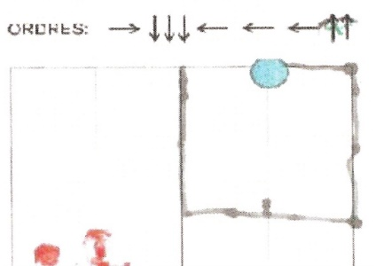
Figura 2. Dificultad conteo. Ficha 1 representar órdenes. Fuente: Propia
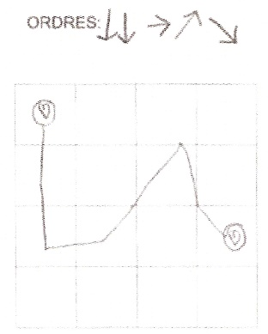
Figura 3. Flecha diagonal. Ficha 2 inventar órdenes. Fuente: Propia
La componente “intereses y necesidades” de la idoneidad afectiva se observa perfectamente en todo el proceso a partir de dos aspectos: el primero, muy destacable, es la estética del robot que permite ver los circuitos internos que lo componen, hecho que resulta motivador y despierta el interés de los estudiantes por la tecnología, tanto en niños como en niñas (Santos & Osório, 2019). El segundo, es que se proponen situaciones que permiten valorar la utilidad de las matemáticas en la vida cotidiana, pues es imprescindible que los niños se sepan situar en el espacio. En cuanto a la componente “emociones” es remarcable que, en algún momento de la experiencia, todos los estudiantes tienen su momento de éxito al conseguir que la Blue-Bot ejecute lo que ellos tienen en mente. Por último, es claro que se resaltan las cualidades de estética en la simbología de las representaciones libres, así como la precisión de las matemáticas a la hora de pulsar el botón una cantidad de veces determinada, pues en caso contrario el robot puede salir del tapete o no llegar al destino deseado.
Respecto a la componente “la interacción entre alumnos”, el trabajo en grupos heterogéneos favorece el diálogo y la comunicación, fomenta la concentración y el respeto hacia los compañeros.
Por lo que se refiere a la idoneidad mediacional, se usaron, por aula, 6 Blue-Bot y 6 tapetes con la temática La Mitjana (Figura 4), una para cada grupo. Se destinó una mañana a ir de excursión al parque natural de la Mitjana; posteriormente, se dedicaron 3 sesiones de 1’5 horas cada una, a la experimentación con las Blue-Bot. Las 3 sesiones se realizaron de forma paralela y simultánea en dos aulas, con 25 estudiantes y 3 profesionales en cada una de ellas.
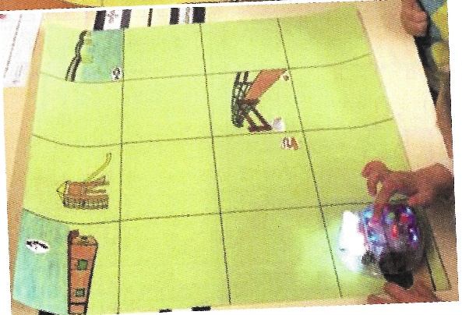
Figura 4. Tapete con motivos del parque natural. Fuente: Propia.
Finalmente, en cuanto a las componentes de la idoneidad ecológica, destacamos que los contenidos que se trabajan, se relacionan: las Blue-Bot ofrecen la posibilidad de trabajar la orientación espacial y el pensamiento computacional (Bers, 2014; Santos & Osório, 2019) y, a su vez, requieren de las microhabilidades definidas en el proyecto educativo, como la concentración (Pittí, Curto & Moreno, 2010). Además, se ha contemplado una excursión en un espacio natural que se tiene en cuenta en el tapete y, más importante aún, permite abordar el trabajo secuencial de la geometría. Asimismo, se han establecido conexiones dentro de las matemáticas, ya que también se trabaja el contaje y se conectan los procesos matemáticos de resolución de problemas (llegar al destino), de comunicación (explicar cómo o porqué) y de representación (trazar órdenes en el papel).

3.2 VALORACIÓN DE LAS IDONEIDADES PARCIALES
Dado que se han puesto de manifiesto los objetos matemáticos de la Tablas 2, 3, 4, 5 y 6 y, que, en particular, se ha logrado que emergieran los procesos de la Tabla 1, siendo la resolución de problemas el motor del proceso de enseñanza y aprendizaje, valoramos como alto el grado de idoneidad epistémica.
De acuerdo con los resultados obtenidos, gran parte de los estudiantes ha demostrado entender la mayoría de las nociones espaciales y ha sabido representar las órdenes correctamente. Asimismo, la experimentación con la Blue-Bot ha ofrecido la posibilidad de trabajar a partir del ensayo-error (Gallego, 2010), lo que ha favorecido el desarrollo de la autonomía cognitiva de los niños. Además, se ha visto que, la experiencia, permite que éstos se hagan preguntas, hagan predicciones y las comprueben. Por tanto, la idoneidad cognitiva es adecuada.
En cuanto a la idoneidad afectiva, el uso de las Blue-Bots ha incrementado la motivación de los estudiantes ante un proceso de enseñanza y aprendizaje dentro del aula, así como su predisposición en resolver situaciones nuevas. Esta práctica ha contribuido a que aprendan a “gestionar su propio conocimiento, las habilidades y sus emociones para conseguir un objetivo a menudo más cercano a situaciones funcionales en contextos de vida cotidiana que a su uso académico” (Alsina, 2012, p.6), ya que las actividades planteadas de orientación espacial conectan, claramente, con su vida fuera del aula. Por tanto, la idoneidad afectiva también es adecuada.
Hay dos aspectos que hacen que el grado de idoneidad interaccional sea también elevado: el primero, son las preguntas planteadas por el adulto o las aportaciones de los compañeros, pues les permite darse cuenta de dónde se han equivocado o buscar nuevas estrategias para resolver retos. Todo ello favorece la autorregulación de su propio aprendizaje y, en definitiva, hace que la evaluación sea más que formativa: formadora. El otro aspecto que enriquece tal idoneidad son las preguntas del docente, que se consideran buenas preguntas porque las respuestas, que pueden ser varias, requieren argumentación y contribuyen al aprendizaje de todos (Sullivan & Lilburn, 2002).
En la línea Del Mar (2006), la Blue-Bot es un recurso versátil y estéticamente atractivo que, además, promueve la aparición de distintos lenguajes. Sin embargo, se piensa que 5 o más estudiantes por robot es demasiado. Para que la idoneidad mediacional sea alta, se debe procurar que los niños no se impacienten demasiado al no poder manipular y se debe respetar las necesidades individuales y los ritmos de aprendizaje en todos los sentidos, incluyendo a aquellos niños con un aprendizaje más rápido, pues no se debe descuidar que pueden caer en el aburrimiento y desmotivarse.
Por lo que respeta al grado de idoneidad ecológica es muy adecuado porque se consigue implantar un modelo STEAM de acuerdo con las directrices curriculares y el proyecto de centro, aumentando así las conexiones intra e inter disciplinares. Asimismo, de acuerdo con Yakman y Lee (2012), con este modelo y, especialmente, con la Blue-Bot, se han puesto de manifiesto los valores sociales, sobre todo el respeto, porque los niños deben respetar su turno, esperando; en consecuencia, se trabaja el tiempo, un contenido importante en educación infantil.
En definitiva, el grado de idoneidad didáctica de la propuesta implementada es alto (Figura 5) para los fines pretendidos.
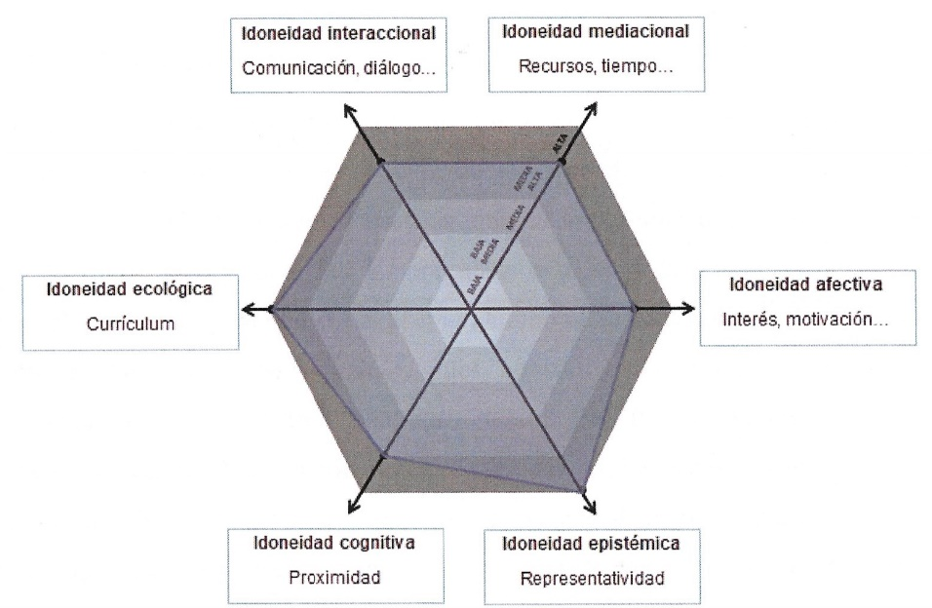
Figura 5. Hexágono de la idoneidad didáctica de la propuesta innovadora. Fuente: Elaboración propia a partir de las aportaciones de Godino (2013).

4. CONCLUSIONES
La valoración de las idoneidades parciales nos lleva a las siguientes conclusiones (Figura 6) del estudio: la primera, se debe a la interacción entre las facetas epistémica-ecológica-mediacional y es que la práctica realizada con los robots sociales permite la implantación de un modelo educativo STEAM con facilidad en un contexto escolar de alta complejidad y tradicional.
La segunda conclusión nace de la relación entre las facetas mediacional, afectiva y cognitiva. De acuerdo con Bazán y Aparicio (2006), las actitudes son aspectos importantes de la educación, ya que, ante un proceso de enseñanza y aprendizaje, los estudiantes pueden tener una reacción positiva o negativa que se puede reproducir y convertirse en una actitud que influirá en el ámbito cognitivo del niño. En efecto, el uso de las Blue-Bots motiva a los estudiantes y hace que éstos adopten actitudes claves para el desarrollo del pensamiento computacional, como la perseverancia y el esfuerzo (Alsina & Acosta, 2018) y, en consecuencia, aumenten sus aprendizajes.
La tercera conclusión, promovida por las facetas mediacional, afectiva, cognitiva y epistémica, es que el carácter motivador y atractivo del robot social y la ventaja que ofrece de trabajar a partir del ensayo-error, junto con la metodología de aula seguida, ayudan a desarrollar los procesos matemáticos ya en educación infantil; de hecho, se amplía y matiza la línea observada por Gallego (2010) ya que, en concreto, se fomenta la resolución de problemas, la comunicación matemática, el razonamiento matemático, el diseño de estrategias, la toma de decisiones y una buena actitud de investigación. Por tanto, se contribuye, en particular, al desarrollo de la competencia matemática y a las competencias del siglo XXI.
Finalmente, destacamos los siguientes aspectos: contemplar distintos modos de expresión (verbal, manipulativa y gráfica) permite hacer una evaluación de los aprendizajes de nuestros alumnos más profunda y real. Asimismo, es importante que el profesor interfiera oportunamente y sepa hacer buenas preguntas ante la dificultad, el error o el éxito, para que haya autorregulación del aprendizaje y conseguir así una evaluación formadora, pues “constituye el motor de todo el proceso de construcción de conocimiento” (Sanmartí, 2007, p.23). En segundo lugar, destacamos que el uso de la Blue-Bot contribuye notablemente a la adquisición de la transformación geométrica del giro, en particular, a que los estudiantes de infantil entiendan que el giro no necesariamente tiene que ser completo. Por último, creemos que la propuesta didáctica diseñada puede servir de modelo para maestros de educación infantil, siendo la trayectoria de aprendizaje vivencial-manipulativa-papel y, el tapete que permita ejecutar un camino realizado vivencialmente, elementos fundamentales e indispensables.
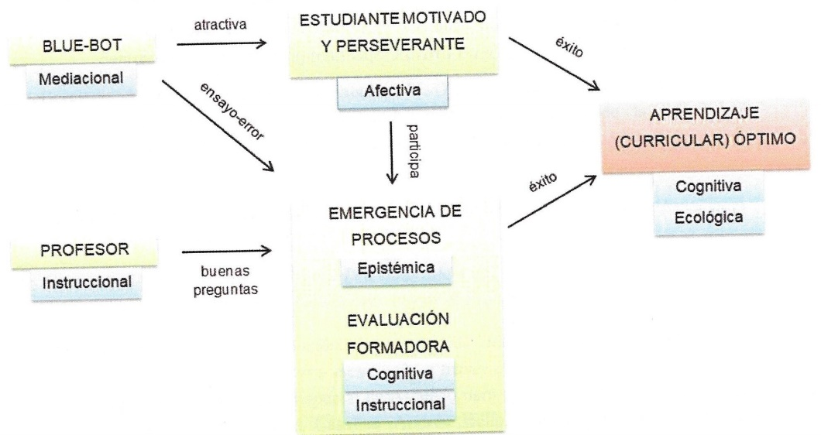
Figura 6. Conclusiones. Fuente: Elaboración propia.
En trabajos futuros pretendemos focalizar en aspectos de cada idoneidad que pensamos que pueden facilitar a los docentes de infantil la implementación de la trayectoria didáctica de esta investigación, así como seguir explorando nuevos diseños con otros contenidos matemáticos mediados por la robótica.

REFERENCIAS

ALSINA, À. (2012). Más allá de los contenidos, los procesos matemáticos en educación Infantil. Edma 0-6: Educación Matemática en la Infancia. 1(1), 1-14.
ALSINA, À. (2014). Procesos matemáticos en Educación Infantil: 50 ideas clave. Números: Revista de la Didáctica de las Matemáticas. 86, 5-28.
ALSINA, À. y ACOSTA, Y. (2018). Iniciación al álgebra en Educación Infantil a través del pensamiento computacional: una experiencia sobre patrones con robots educativos programables. Unión: Revista Iberoamericana de Educación Matemática, 52, 218-235.
ANTÓN, Á. y GÓMEZ, M. (2016). La geometría a través del arte en Educación Infantil. Enseñanza & Teaching, 34(1), 93-117.
ARNAIZ, V. (2005). Jugant, jugant…L’ofici de créixer. Barcelona: Graó.
ARTIGUE, M. (2011). L’ingénierie didactique comme thème d’étude. En C. Margolinas, M. Abboud-Blanchard, L. Bueno-Ravel, N. Douek, A. Fluckiger, P. Gibel, F. Vandebrouck y F. Wozniak (Eds.), En amont et en aval des ingénieries didactiques (pp.15-25). Grenoble: La Pensée Sauvage.
BAZÁN, J.L. y APARICIO, A.S. (2006). Las actitudes hacia la Matemática-Estadística dentro de un modelo de aprendizaje. Revista Educación, 15(28), 1-14.
BERS, M.U. (2014). Tangible kindergarten: Learning how to program robots in early childhood. En C.I. Sneider (Ed.), The Go-To Guide for Engineering Curricula PreK-5: Choosing and using the best instructional materials for your students (pp. 133-145). Thousand Oaks, CA: Corwin.

BROUSSEAU, B. (1997). Theory of didactical situations in mathematics. Dordrecht: Kluwer A. P.
CANALS, M. A. (2009). Transformacions geomètriques. Barcelona: Associació de Mestres Rosa Sensat.

CARRILLO, J. y MUÑOZ-CATALÁN, M.C. (2011). Análisis metodológico de las actas de la SEIEM (1997-2010) desde la perspectiva de los métodos cualitativos. Reflexión entorno a un caso. En M. Marín, G. Fernández, L. Blanco y M. Palarea (Eds.), Investigación en Educación Matemática XV (pp.77-98). Ciudad Real: SEIEM.

DEL MAR, A. (2006). Planificación de actividades didácticas para la enseñanza y aprendizaje de la ciencia y tecnología a través de la Robótica Pedagógica con enfoque CTS. (Trabajo Especial de Ascenso para optar a la categoría de profesor Asistente). Universidad católica Andrés Bello, Venezuela. Recuperado de: http://biblioteca2.ucab.edu.ve/anexos/biblioteca/marc/texto/AAQ6345.pdf

GALLEGO, E. (2010). Robótica Educativa con Arduino. Una aproximación a la robótica bajo el hardware y software libre. Recuperado de: https://edoc.site/2-robotica-educativa-con-arduino-pdf-free.html

GARCÍA-VALCÁRCEL, A. y CABALLERO-GONZÁLEZ, Y. (2019). Robotics to develop computational thinking in early Childhood Education. Comunicar, 27(59), 63-72. Recuperado de http://eprints.rclis.org/34259/.

GAUDIELLO, I. y ZIBETTI, E. (2016). Learning Robotics, with Robotics, by Robotics. Educational Robotics (Vol. 3). London and Hoboken: ISTE Ldt and John Wiley & Sons, Inc. doi: pdf/10.1002/9781119335740.fmatter

GENERALITAT DE CATALUNYA. DEPARTAMENT D’ENSENYAMENT. (2016). Currículum i orientacions educació infantil: segon cicle. Recuperado de: http://ensenyament.gencat.cat/web/.content/home/departament/publicacions/colleccions/curriculum/curriculum-infantil-2n-cicle.pdf

GODINO, J. D. (2013). Indicadores de idoneidad didáctica de procesos de enseñanza y aprendizaje de las matemáticas. Cuadernos de Investigación y Formación en Educación Matemática, 11, 111-132.

GODINO, J.D. y BATANERO, C. (1994). Significado institucional y personal de los objetos matemáticos. Recherches en Didactique des Mathématiques. 14(3), 325-335.
GODINO, J.D., BATANERO, C., y FONT, V. (2007). The onto-semiotic approach to research in mathematics education. The International Journal on Mathematics Education, 39(1-2), 127-135.

GODINO, J.D., BENCOMO, D., FONT, V. y WILHELMI, M.R. (2007). Análisis y valoración de la idoneidad didáctica de procesos de estudio de las matemáticas. Paradigma, 27(2), 221-252.

GODINO, J.D., RIVAS, H., ARTEAGA, P., LASA, A. y WILHELMI, M.R. (2014). Ingeniería didáctica basada en el enfoque ontológico-semiótico del conocimiento y de la instrucción matemáticos. Recherches en Didactique des Mathématiques, 34(2-3), 167-200.

GONZATO, M., FERNÁNDEZ, T., y GODINO, J.D. (2011). Tareas para el desarrollo de habilidades de visualización y orientación espacial. Números: revista de la Didáctica de las Matemáticas, 77, 99-117

HERNÁNDEZ, R., FERNÁNDEZ, C. y BAPTISTA, P. (2014). Metodología de la investigación. (6ª ed.). México: McGrawHill.
HEUVEL-PANHUIZEN, M. y WIJERS, M. (2005). Mathematics standards and curricula in the Netherlands. ZDM. The International Journal on Mathematics Education, 37(4), 287-307.

MINISTERIO DE EDUCACIÓN (2007). Orden ECI/3960/2007, de 19 de diciembre, por la que se establece el currículo y se regula la ordenación de la Educación Infantil. Madrid: BOE-A-2008. Recuperado de: https://www.boe.es/buscar/doc.php?id=BOE-A-2008-222

NATIONAL ASSOCIATION FOR THE EDUCATION OF YOUNG CHILDREN (NAEYC) y NATIONAL COUNCIL OF TEACHERS OF MATHEMATICS (NCTM). (2013). Edma 0-6: Educación Matemática en la Infancia. 2(1), 1-23.

NATIONAL COUNCIL OF TEACHERS OF MATHEMATICS (NCTM). (2000). Principles and standards for school mathematics. Reston, VA: National Council of teachers of mathematics.

PAPERT, S. (1985). Different visions of logo. Computers in the Schools. Interdisciplinary Journal of Practice, Theory, and Applied Research, 2 (2-3), 3-8.

PITTÍ, K., CURTO, B., y MORENO, V. (2010). Experiencias construccionistas con robótica educativa en el centro internacional de tecnologías avanzadas. Revista Electrónica Teoría de la Educación. Educación y Cultura en la Sociedad de la Información, 11(3), 310-329.

SANMARTÍ, N. (2007). 10 ideas clave. Evaluar para aprender. Barcelona: Graó.

SANTOS, M. y OSÓRIO, A. (2019). Aprender a programar en Educación Infantil: análisis con la escala de participación. Pixel-Bit. Revista de Medios y Educación, 55, 133-156. doi:10.12795/pixelbit.2019.i55.08
SKOVSMOSE, O. (1994). Towards a philosophy of critical mathematics education. Dordrecht: Kluwer.

SULLIVAN, P. y LILBURN, P. (2002). Good questions for Maths Teaching: why ask them and what to ask, K-6. Australia: Oxford University Press.

WING, J. M. (2006). Computational Thinking. Communications of the ACM, 49(3), 33-35. Recuperado de https://www.cs.cmu.edu/~15110-s13/Wing06-ct.pdf

YAKMAN, G. (2008). STEAM Education: an overview of creating a model of integrative education. En Pupils’ Attitudes Towards Technology (PATT-15) Conference. Salt Lake City, USA.

YAKMAN, G. y LEE, H. (2012). Exploring the exemplary STEAM education in the U.S. as a practical educational framework for Korea. Journal of the korean Association for Science Education. 32(6), 1072-1086.

Universidad de Lleida (España), maria.ricart@matematica.udl.cat; 0000-0001-9999-0515.
Universidad de Lleida (España), aestrada@matematica.udl.cat; 0000-0002-3595-9145.
Llar d’Infants Municipal la Cadernera (España), margalefmartimaria@gmail.com.

